实 验 报 告
姓 名：王航 班 级：F0703028 学 号：5070309025
同组姓名：周智恺 指导教师： 实验日期：2008.3.24

偏振光学实验
【实验目的】
- 观察光的偏振现象,验证马吕斯定律
- 了解1/2波片,1/4波片的作用
- 掌握椭圆偏振光,圆偏振光的产生与检测.
【实验原理】
- 光的偏振性
光是一种电磁波，由于电磁波对物质的作用主要是电场，故在光学中把电场强度E 称为光矢量。在垂直于光波传播方向的平面内，光矢量可能有不同的振动方向，通常把光矢量保持一定振动方向上的状态称为偏振态。如果光在传播过程中，若光矢量保持在固定平面上振动，这种振动状态称为平面振动态，此平面就称为振动面（见图１）。此时光矢量在垂直与传播方向平面上的投影为一条直线，故又称为线偏振态。若光矢量绕着传播方向旋转，其端点描绘的轨道为一个圆，这种偏振态称为圆偏振态。如光矢量端点旋转的轨迹为一椭圆，就成为椭圆偏振态（见图2）。
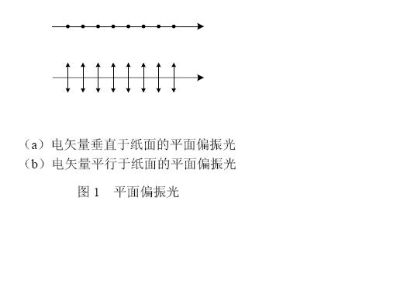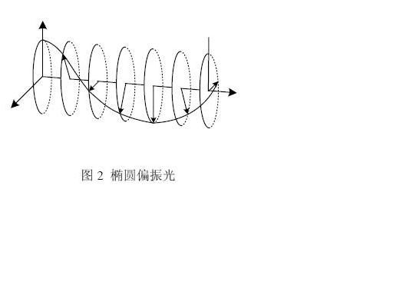
2．偏振片
虽然普通光源发出自然光，但在自然界中存在着各种偏振光，目前广泛使用的偏振光的器件是人造偏振片，它利用二向色性获得偏振光（有些各向同性介质，在某种作用下会呈现各向异性，能强烈吸收入射光矢量在某方向上的分量，而通过其垂直分量，从而使入射的自然光变为偏振光介质的这种性质称为二向色性。）。偏振器件即可以用来使自然光变为平面偏振光——起偏，也可以用来鉴别线偏振光、自然光和部分偏振光——检偏。用作起偏的偏振片叫做起偏器，用作检偏的偏振器件叫做检偏器。实际上，起偏器和检偏器是通用的。
3.马吕斯定律
设两偏振片的透振方向之间的夹角为α，透过起偏器的线偏振光振幅为$A_{0}$，则透过检偏器的线偏振光的振幅为A，A=$A_{0}\cos{ɑ}$，强度 I=$A^{2}$ ，I=${A_{0}}^{2}{\cos{ɑ}}^{2}$=${Ｉ_{0}}^{2}{\cos{ɑ}}^{2}，I_{0}$为进入检偏器前（检偏器无吸收时）线偏振光的强度。
这就是１８０９年马吕斯在实验中发现的，所以称马吕斯定律。显然，以光线传播方向为轴，转动检偏器时，透射光强度Ｉ将发生周期变化。
若入射光是部分偏振光或椭圆偏振光，则极小值部位０。若光强完全不变化，则入射光是自然光或圆偏振光。这样，根据透射光强度变化的情况，可将线偏振光和自然光和部分偏振光区别开来。
4．椭圆偏振光、圆偏振光的产生；1/2波片和1/4波片的作用
当线偏振光垂直射入一块表面平行于光轴的晶片时，其振动面与晶片的光轴成a角，该线偏振光将分为e光，o光两部分，它们传播方向一致，但振动方向平行于光轴的e光与振动方向垂直于光轴的o光在晶体中传播速度不同（见图4），因而产生了光程差，即相位差。此时，当穿出晶体后，两种振动叠加，其轨迹方程为：
$$\frac{E_{x}^{2}}{A_{o}^{2}}+\frac{E_{y}^{2}}{A_{e}^{2}}-2\frac{{E_{x}E}_{y}}{A_{o}A_{e}}cosδ=\sin^{2}δ$$
这是一个一般的椭圆方程。根据这个方程，可以把波片分类。
(1) 当光程差$∆=kλ (k=0,1,2⋯)$时，出射光为平面偏振光，与原入射方向相同，此波片叫做全波片。
(2) 当$光程差∆=\left(2k+1\right)λ/2 (k=0,1,2⋯)$时, 出射光也是平面偏振光，与原入射广夹角为2$α$，此波片叫1/2波片，或半波片。
(3) 当光程差$∆=(2k+1)λ /4 (k=0,1,2⋯)$时，出射光为椭圆偏振光，此波片叫1/4波片。
【实验数据、结果记录】
1验证马吕斯定律
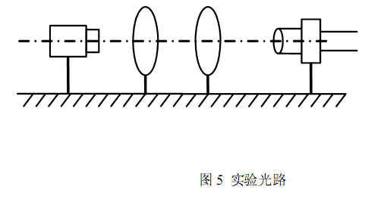
按照（图5）实验光路图配置好实验仪器，首先将检偏器设定至90度，仔细调节起偏器至光电流计接收到的电流值最小，此时两偏振片呈正交状态，测得此时的光电流值为0.001$μA$.然后改变两偏振片间的夹角，测量相对应光的电流值。测量范围：0-90$°$：测量间隔：6$°$。测量结果如下表所示：
偏振片初始角度为290度
90-偏振片角度/° | 0 | 6 | 12 | 18 | 24 | 30 | 36 | 42
光电流强度/ μA | 0.001 | 0.010 | 0.035 | 0.077 | 0.134 | 0.203 | 0.279 | 0.362
$${角度余弦值}^{2}$$ | 0.000 | 0.011 | 0.043 | 0.095 | 0.165 | 0.250 | 0.345 | 0.448
90-偏振片角度/° | 48 | 54 | 60 | 66 | 72 | 78 | 84 | 90
光电流强度/ μA | 0.433 | 0.505 | 0.579 | 0.638 | 0.705 | 0.729 | 0.765 | 0.778
$${角度余弦值}^{2}$$ | 0.552 | 0.655 | 0.750 | 0.835 | 0.905 | 0.957 | 0.989 | 1.000

利用Origin做出两者的关系图，其中，我们将电流值归一到1。如下图所示：
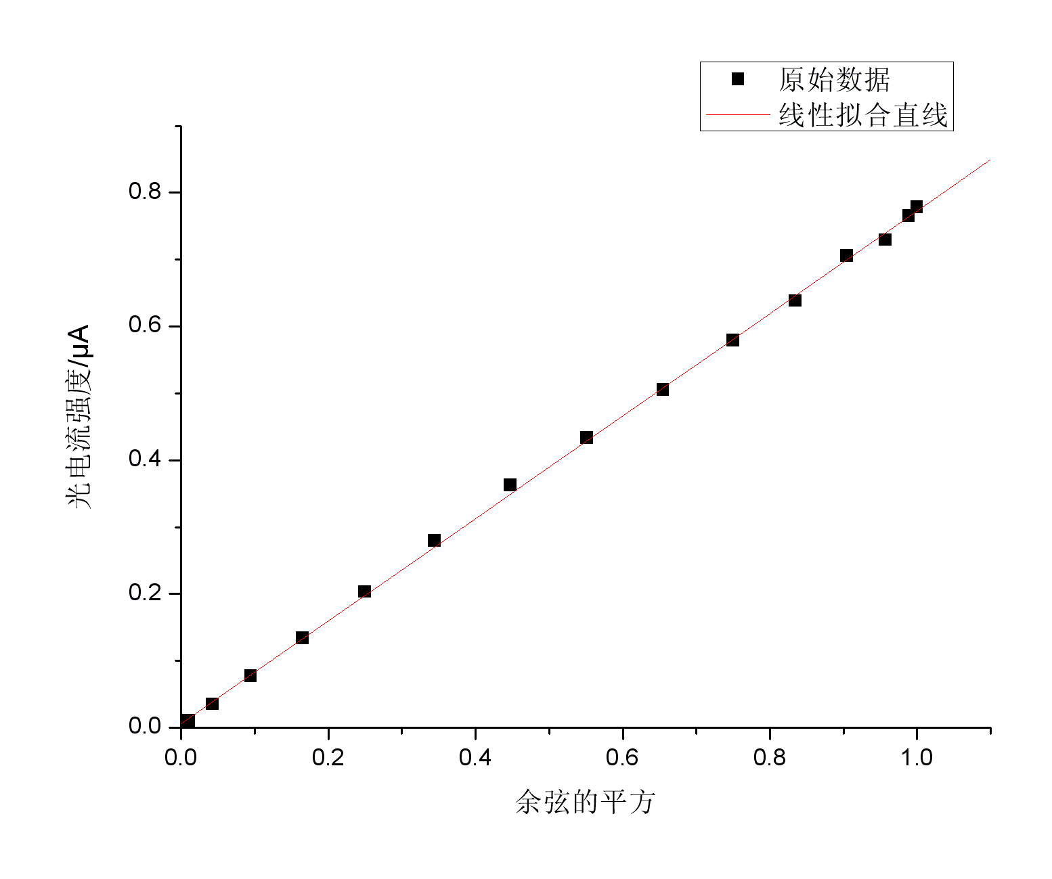
从图中可以看出，光电流强度与角度余弦值的平方成线形关系，这也就验证了马吕斯定律，I= ${A_{0}}^{2}\cos^{2}{ɑ}$=$I_{0}\cos^{2}{ɑ}$
2.线偏振光通过1/2波片时的现象和1/2波片的作用
调节检偏器使两偏振片呈正交状态，在两偏振片间放入1/2波片，调节1/2波片至消光，此时1/2波片正好为0°；将1/2波片从初始位置转过10°，然后调节检偏器至再次消光，记录检偏器所转过的角度。如下表所示：
1/2波片转过角度/° | 初始 | 10 | 20 | 30 | 40
检偏器A转过角度/° | 0 | 18 | 36 | 58 | 87
Δ检偏器A转过角度/° | - | 18 | 18 | 22 | 19
1/2波片转过角度/° | 50 | 60 | 70 | 80 | 90
检偏器A转过角度/° | 101 | 120 | 141 | 160 | 181
Δ检偏器A转过角度/° | 14 | 19 | 21 | 19 | 21
观察数据可以看出，当线偏振光通过1/2玻片时，1/2玻片每转动过10°，检偏器大约就要转动过20°，这就验证了1/2玻片的作用，即为：
当平面偏振光同过1/2波片后，产生的仍是平面偏振光，但它与原入射光的夹角为2$ɑ$（$ɑ$为入射光振动面与波片光轴的夹角）。

3．用1/4 波片产生圆偏振光和椭圆偏振光。
按照前面所述方法放入1/4波片，调节波片至初始角，测量检偏器不同角度时的出射光强，结果如下表所示：
角度/° | 0 | 10 | 20 | 30 | 40 | 50 | 60 | 70 | 80 | 90
电流/μA | 0.000 | 0.017 | 0.060 | 0.130 | 0.202 | 0.288 | 0.362 | 0.425 | 0.467 | 0.478
角度/° | 100 | 110 | 120 | 130 | 140 | 150 | 160 | 170 | 180 | 190
电流/μA | 0.459 | 0.416 | 0.355 | 0.277 | 0.193 | 0.116 | 0.055 | 0.013 | 0.000 | 0.013
角度/° | 200 | 210 | 220 | 230 | 240 | 250 | 260 | 270 | 280 | 290
电流/μA | 0.053 | 0.115 | 0.190 | 0.275 | 0.354 | 0.418 | 0.465 | 0.480 | 0.464 | 0.421
角度/° | 300 | 310 | 320 | 330 | 340 | 350 | 360
电流/μA | 0.357 | 0.277 | 0.191 | 0.114 | 0.050 | 0.012 | 0.000

在极坐标下，作出检偏器角度a~A的关系图，如下：
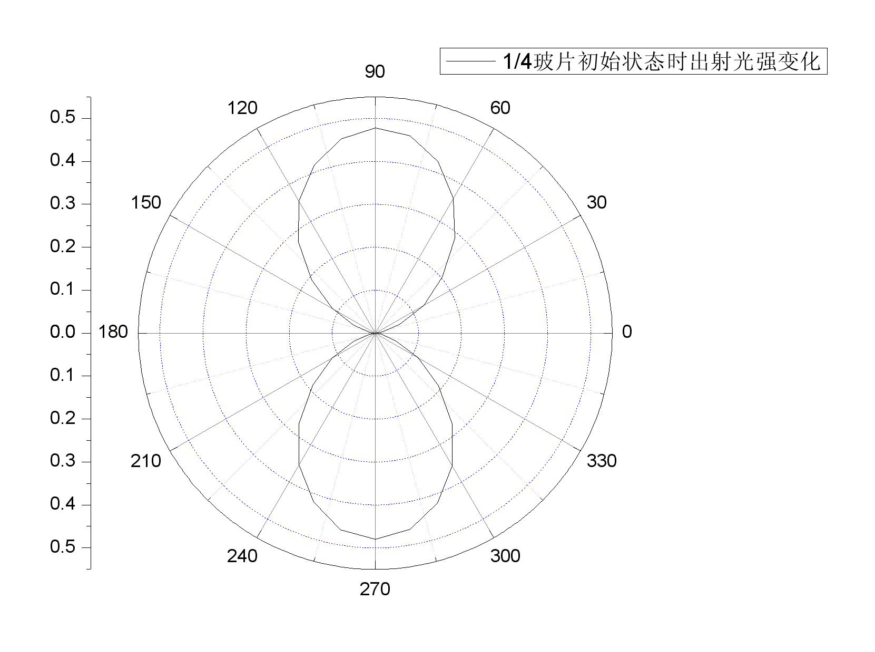
把1/4波片转动20°，测量检偏器不同角度时的出射光强，结果如下：
角度/° | 0 | 10 | 20 | 30 | 40 | 50 | 60 | 70 | 80 | 90
电流/μA | 0.054 | 0.068 | 0.100 | 0.148 | 0.208 | 0.268 | 0.328 | 0.376 | 0.408 | 0.416
角度/° | 100 | 110 | 120 | 130 | 140 | 150 | 160 | 170 | 180 | 190
电流/μA | 0.400 | 0.372 | 0.321 | 0.258 | 0.198 | 0.138 | 0.095 | 0.068 | 0.060 | 0.075
角度/° | 200 | 210 | 220 | 230 | 240 | 250 | 260 | 270 | 280 | 290
电流/μA | 0.106 | 0.153 | 0.207 | 0.266 | 0.322 | 0.368 | 0.392 | 0.401 | 0.384 | 0.352
角度/° | 300 | 310 | 320 | 330 | 340 | 350 | 360
电流/μA | 0.303 | 0.246 | 0.187 | 0.134 | 0.093 | 0.067 | 0.058

在极坐标下，作出检偏器角度a~A的关系图，如下：
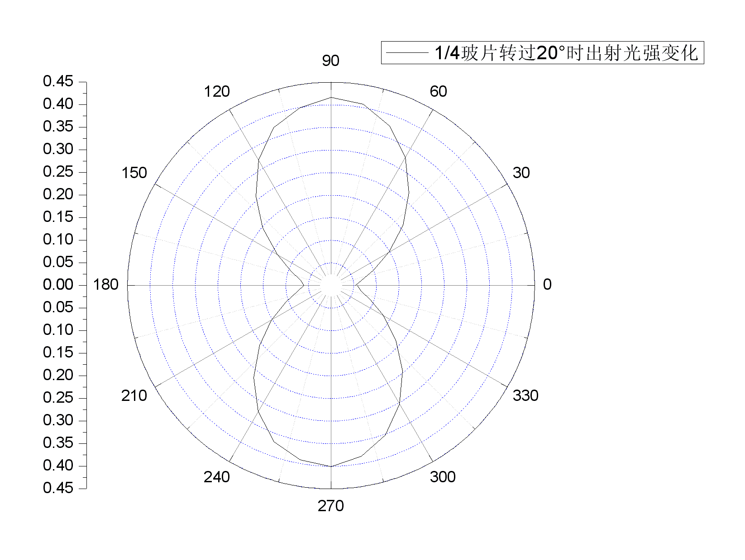
把1/4波片转动45°，测量检偏器不同角度时的出射光强，结果如下：
角度/° | 0 | 10 | 20 | 30 | 40 | 50 | 60 | 70 | 80 | 90
电流/μA | 0.211 | 0.216 | 0.220 | 0.225 | 0.227 | 0.230 | 0.235 | 0.242 | 0.244 | 0.243
角度/° | 100 | 110 | 120 | 130 | 140 | 150 | 160 | 170 | 180 | 190
电流/μA | 0.241 | 0.237 | 0.232 | 0.227 | 0.223 | 0.219 | 0.215 | 0.213 | 0.213 | 0.213
角度/° | 200 | 210 | 220 | 230 | 240 | 250 | 260 | 270 | 280 | 290
电流/μA | 0.218 | 0.221 | 0.227 | 0.231 | 0.235 | 0.236 | 0.239 | 0.237 | 0.237 | 0.233
角度/° | 300 | 310 | 320 | 330 | 340 | 350 | 360
电流/μA | 0.229 | 0.224 | 0.221 | 0.216 | 0.214 | 0.212 | 0.213

在极坐标下，作出检偏器角度a~A的关系图，如下：
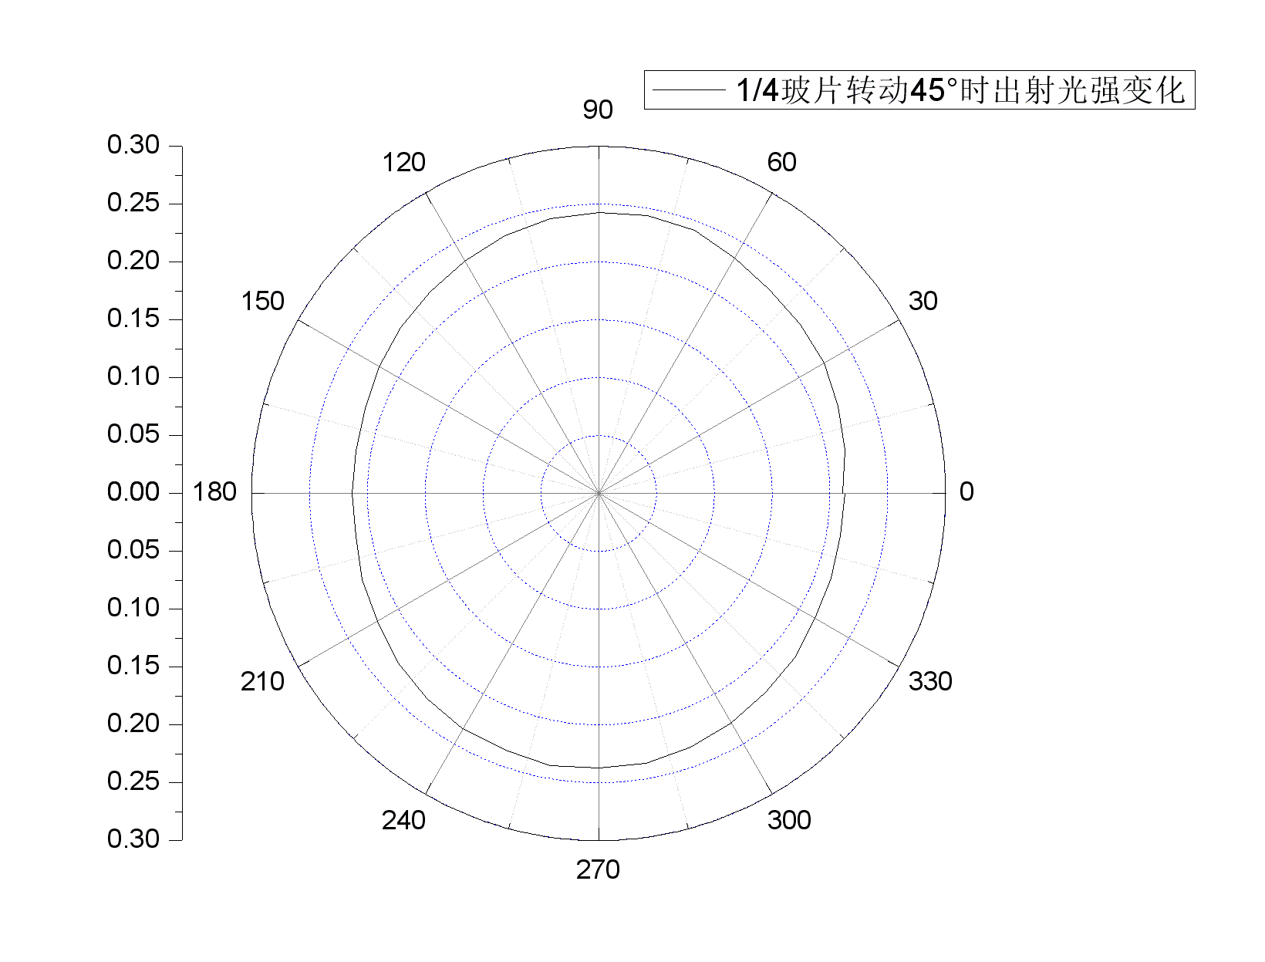
从上面三张图中可以总结出，当1/4波片转动角度为0°时，电流最小值能够达到0，当1/4波片转动角度为20°时，其最小值不能达到0，图形为椭圆。当1/4波片转动角度为45°时，能够明显的看出，出射光为圆偏振光。实验结果比较符合书中所讲的偏振光产生偏振的原理。
【思考与讨论】
误差分析
在这次试验中，我们小组所测数据的误差主要存在于如下几个方面：
- 光电流计误差。在实验中，我们小组的光电流计的示数一直在不断变化，有时误差甚至会达到±10μA以上，这造成了读数上的困难。我们小组为了克服这个困难，采取了多次读数取中位数的方法，保证了数据的准确性。
- 装置误差。在实验过程中，我们发现即使将起偏器转动过10°-20°，光电流计的示数变化仍然非常小。我们分析认为，是起偏器离硅光电池距离太远，导致光电流计测量到的电流太小，没有办法充分利用其灵敏性。因此，我们把起偏器与硅光电池的距离调整到了非常近，解决了这个问题。
- 光路误差。，在测试用1/4 波片产生圆偏振光和椭圆偏振光实验过程中，我们小组发现起偏器与检偏器之间并没有成平行关系，而是存在着一个夹角。由于经验不足，我调整了器材的朝向，这导致了后来测出的数据与原先的数据之间存在着明显的偏差。于是我们放弃了原来的数据重新测量，测出了较精确的数据。
注意事项
1.本实验需要记录的数据较多，预习报告中一定要画好表格。
2.实验前要将光源，波片，电流计在导轨上放成一条直线，并固定好。
3.由于房间中比较黑，需要使用手电筒照明来记录数据，这时要防止手电筒的光亮给自己或者周围同学的实验造成影响。
4.对于房间中的干扰光，可以采用遮挡的方法加以减少，这样有利于读数的稳定。
5.调整好波片的初始状态后要记录此时波片的度数，方便后续实验进行。
【思考题】
1.答：（1）当$ɑ=arccos\frac{\sqrt{3}}{3}$ 时，透射光是入射自然光强的1/3；
（2）当$ɑ=\arccos{\frac{\sqrt{3}}{3}}$ 时，透射光是最大透射光强的1/3；
2.答：在相互正交的偏振片$P_{1}$和$P_{2}$中间插进一块1/4波片，使其光轴跟起偏器$P_{1}$的光轴平行，那么透过起偏器$P_{2}$的光斑是暗的,因为按照1/4波片的性质，出射光为振动方向平行1/4波片光轴的平面偏振光，此时其振动面垂直与$P_{2}$，因此为暗的。将$P_{2}$转动90度后，光斑变成亮的，因为这个时候$P_{2}$的光轴与通过1/4 波片的光轴平行。
3.答：在第二题中如果用1/2波片代替1/4波片，结果是相同的。因为当1/2波片的光轴与$P_{1}$的光轴平行时，不改变其振动角度。

